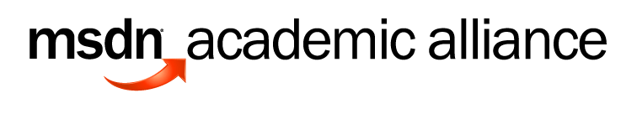

MSDN Academic Alliance est une offre logicielle destinée à l'enseignement supérieur.
Les établissements ayant souscrit à MSDNAA bénéficient des logiciels Microsoft
pour la pédagogie.
Ces logiciels peuvent également être installés sur les machines personnelles des étudiants
et enseignants chez eux.
Le tout sans payer les licences des produits.

- Quels sont les logiciels inclus dans MSDNAA ?

La plupart des logiciels Microsoft :
- Système d’Exploitation serveurs et clients (tels que Windows Vista, Windows Server 2003, Windows CE)
- Outils de développements (tels que Visual Studio 2005)
- Applications serveur (telles que Exchange serveur, SQL Server, ISA Serveur)
- Des applications utilisateurs (telles que Visio, Access, MS Project, One Note)
- Logiciels en version beta (Par exemple, Windows Vista)
- La liste complète sur www.msdnaa.net/france

- Sous quel format sont livrés les logiciels ?

- Par téléchargement Internet (et certains logiciels en CD, en option)
- Un système spécifique permet aux étudiants et enseignants de télécharger les logiciels (sous contrôle du responsable MSDNAA) via Internet. Il est mis en place en quelques minutes.

- Où installer les logiciels ? Quelles sont les limites d’utilisation ?

- Les logiciels MSDNAA peuvent être installés sur tous les PC de l’établissement mis à disposition à but exclusivement pédagogique (salles de cours, projets,…).
- Tous les enseignants et étudiants de l’établissement sont couverts : ils peuvent installer les logiciels MSDNAA sur leur machine personnelle chez eux (sans coût supplémentaire !). Ils obtiennent les logiciels en les téléchargeant, mais sans encombrer le réseau de l’établissement scolaire puisqu’une connexion Internet leur suffit.
- Les logiciels ne peuvent pas être utilisés pour l’administration de l’établissement et/ou dans un but lucratif et/ou pour un stage en entreprise.

- Comment souscrire à cette offre ? Qui peut le faire ? A quel tarif ?

- MSDNAA se souscrit par un abonnement renouvelable tous les ans ou tous les trois ans (ce qui protège des hausses de prix).
- Une participation aux frais de gestion est demandée : 992 € TTC maximum (en fonction du type d’abonnement choisi) la première année et moins de 500 € TTC chaque année suivante. Il n’y a pas d’autre frais à acquitter.
- L’offre est accessible pour tous les établissements d’enseignement supérieur (écoles d’ingénieurs, universités, IUT, BTS) enseignant les technologies de l’information ou utilisant le développement dans leurs cours.
- L’inscription se fait en ligne : www.msdnaa.net/france (règlement par bon de commande possible)
- Le souscripteur (responsable MSDNAA) doit être un enseignant des technologies de l’information.

Plus d’informations :
www.msdnaa.net/france
Numéro vert 0 800 909 129
Pour toute question complémentaire, contacter Laurent Herbulot (laurenth@microsoft.com)

